Лабораторная работа № 7. Расширенные настройки межсетевого экрана
  - Отчет
Анна Александровна Глушенок
Содержание

Список иллюстраций

1 Цель работы
Получить навыки настройки межсетевого экрана в Linux в части переадресации портов и настройки Masquerading.

2 Задание
- Настройте межсетевой экран виртуальной машины server для доступа к серверу по протоколу SSH не через 22-й порт, а через порт 2022 (см. разделы 7.4.1 и 7.4.2).
- Настройте Port Forwarding на виртуальной машине server (см. разделы 7.4.3).
- Настройте маскарадинг на виртуальной машине server для организации доступа клиента к сети Интернет (см. раздел 7.4.3).
- Напишите скрипт для Vagrant, фиксирующий действия по расширенной настройке межсетевого экрана. Соответствующим образом внести изменения в Vagrantfile (см. раздел 7.4.4).

3 Выполнение лабораторной работы

3.1 Создание пользовательской службы firewalld
- Загрузите ОС и перейдите в рабочий каталог: cd /var/tmp/user_name/vagrant
- Запустите ВМ server: vagrant up server
- На ВМ server войдите под вашим пользователем, откройте терминал, перейдите в режим суперпользователя: sudo -i
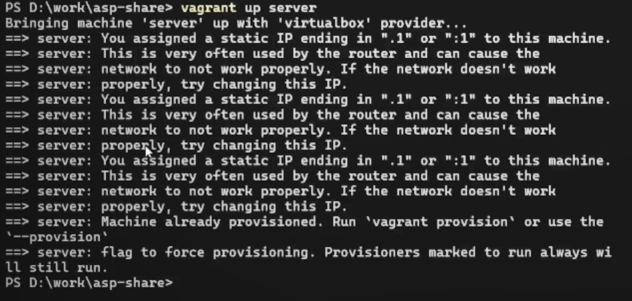
Рис. 1: запуск ВМ server
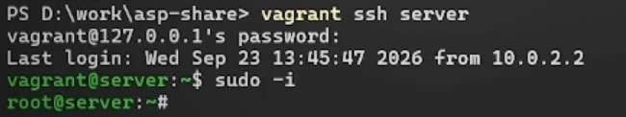
Рис. 2: подключение к ВМ по SSH, переход к суперпользователю
- На основе существующего файла описания службы ssh создайте файл с собственным описанием
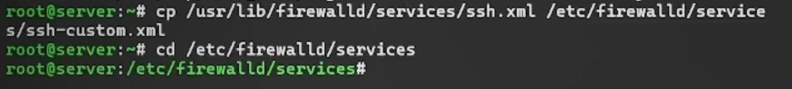
Рис. 3: создание ssh-custom
- Посмотрите содержимое файла службы: cat /etc/firewalld/services/ssh-custom.xml
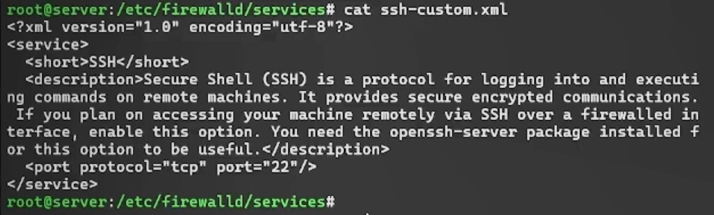
Рис. 4: просмотр содержимого ssh-custom
Принцип синтаксиса файла описания службы:
- — заголовок: версия XML и кодировка.
- — корневой тег: контейнер для описания службы.
- — краткое имя службы (для отображения).
- — текстовое описание (справочная информация).
- <port …/> — правило: какой порт (22) и протокол (tcp) открыть.
- Откройте файл описания службы на редактирование и замените порт 22 на порт 2022, скорректируйте описание службы
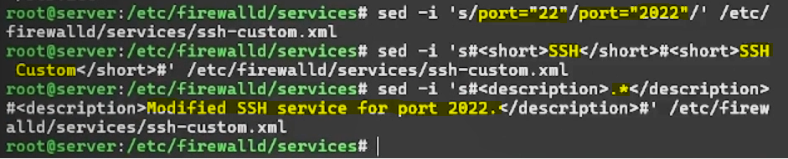
Рис. 5: внесение изменений в ssh-custom
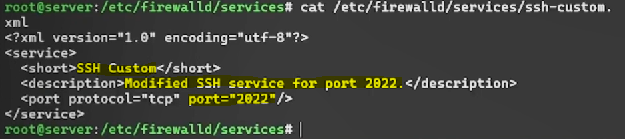
Рис. 6: просмотр обновленного содержимого ssh-custom
- Просмотрите список доступных FirewallD служб: firewall-cmd –get-services (ssh-custom еще НЕ отображается в списке доступных)
- Перегрузите правила межсетевого экрана с сохранением информации о состоянии и вновь выведите список доступных служб, а также список активных служб (ssh-custom отображается в списке доступных, но НЕ активирована)
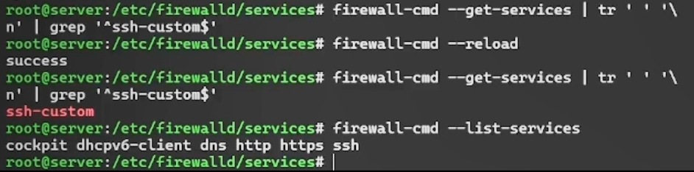
Рис. 7: перезагрузка правил межсетевого экрана
- Добавьте новую службу в FirewallD и выведит список активных служб (ssh-custom добавлена и активна)
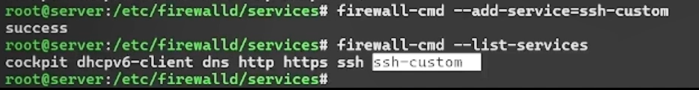
Рис. 8: добавление службы ssh-custom в FirewallD
- Если служба добавлена в FirewallD, то перегрузите правила межсетевого экрана с сохранением информации о состоянии
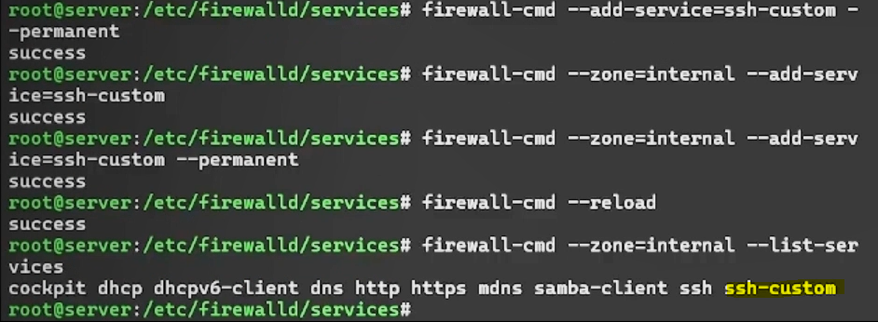
Рис. 9: перезагрузка правил межсетевого экрана

3.2 Перенаправление портов
- Организуйте на сервере переадресацию с порта 2022 на порт 22: firewall-cmd –add-forward-port=port=2022:proto=tcp:toport=22
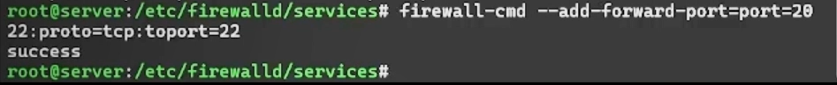
Рис. 10: переадресация порта с 2022 на 22
- На клиенте попробуйте получить доступ по SSH к серверу через порт 2022: ssh -p 2022 user@server.aaglushenok.net
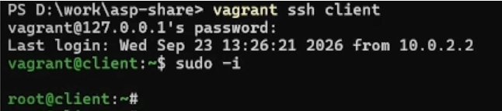
Рис. 11: запуск и подключение к ВМ client
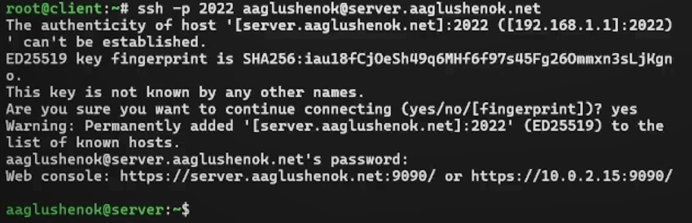
Рис. 12: успешная установка ssh-соединения с сервером

3.3 Настройка Port Forwarding и Masquerading
- На сервере посмотрите, активирована ли в ядре системы возможность перенаправления IPv4-пакетов пакетов: sysctl -a | grep forward
- Включите перенаправление IPv4-пакетов на сервере
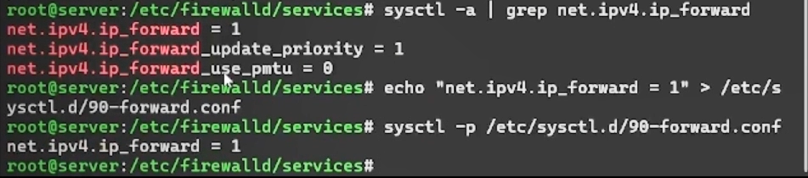
Рис. 13: включение перенаправления IPv4-пакетов
- Включите маскарадинг на сервере: firewall-cmd –zone=public –add-masquerade –permanent
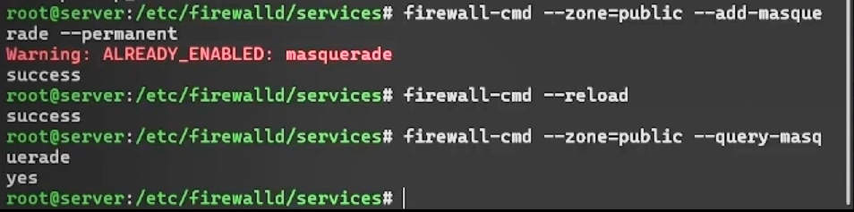
Рис. 14: включение маскарадинга на сервере
- На клиенте проверьте доступность выхода в Интернет (клиент получил ответ от внешнего сервера, что подтверждает успешный проход трафика через шлюз (сервер) в Интернет
Проверка через ping: успешный ответ от 8.8.8.8 (0% потерь) означает, что ICMP-пакеты от клиента дошли до внешнего сервера и вернулись обратно, это подтверждает что шлюз (сервер) корректно перенаправляет трафик в Интернет.
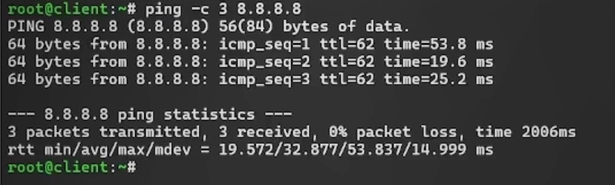
Рис. 15: проверка доступа в интернет через ping
Проверка через http-запрос: клиент получил ответ от внешнего сервера, это подтверждает успешный проход трафика через шлюз (сервер) в Интернет.
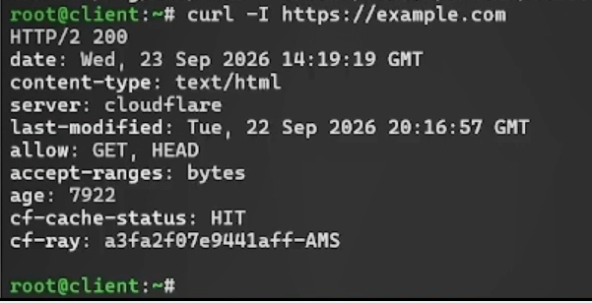
Рис. 16: проверка доступа в интернет через http-запрос

3.4 Внесение изменений в настройки внутреннего окружения виртуальной машины
- На ВМ server перейдите в каталог для внесения изменений в настройки внутреннего окружения /vagrant/provision/server/, создайте в нём каталог firewall, в который поместите в соответствующие подкаталоги конфигурационные файлы FirewallD
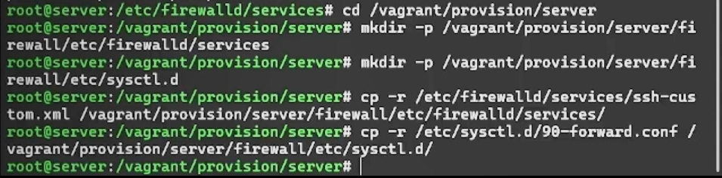
Рис. 17: внесение изменений в настройки внутреннего окружения
- В каталоге /vagrant/provision/server создайте файл firewall.sh
Рис. 18: создание и открытие на редактирование firewall.sh
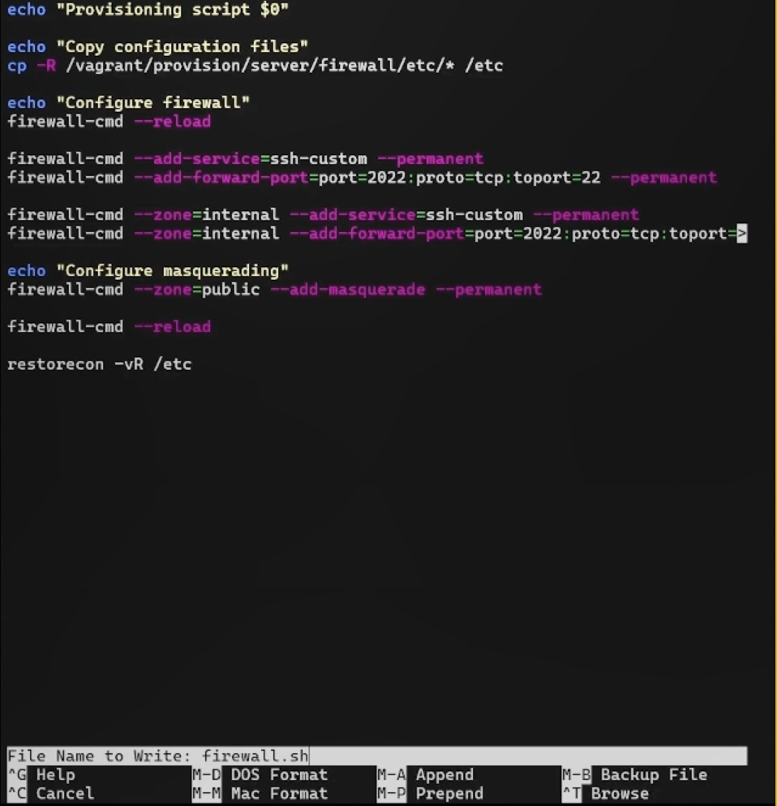
Рис. 19: редактирование firewall.sh
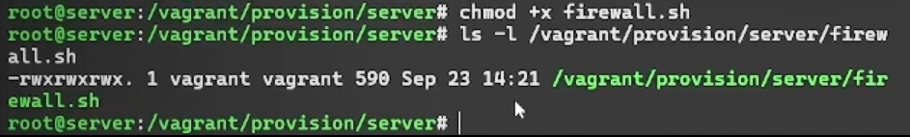
Рис. 20: настройка прав и вывод содержимого firewall.sh
- Для отработки созданного скрипта во время загрузки ВМ server в конфигурационном файле Vagrantfile необходимо изменить конфигурации для сервера
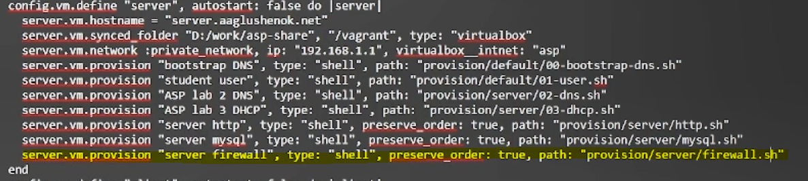
Рис. 21: изменение конфигураций сервера в vagrantgile
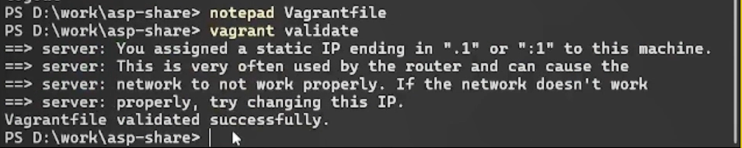
Рис. 22: проверка отсутствия синтаксических ошибок в vagrantgile
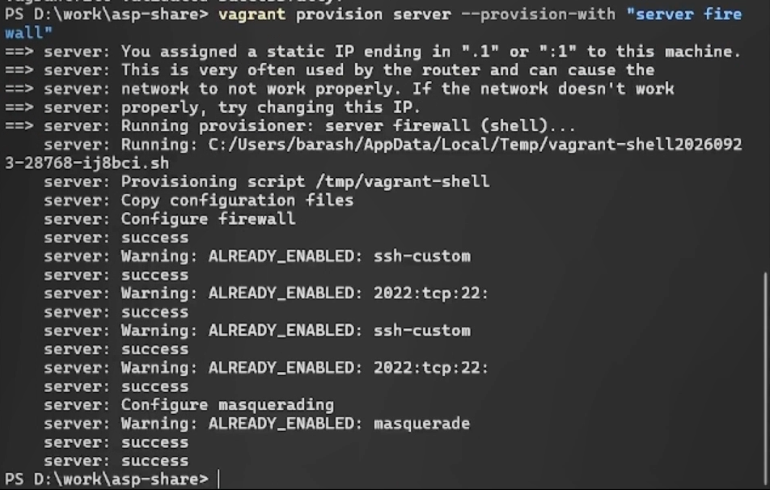
Рис. 23: применение изменений в vagrantgile, касающихся firewall

4 Выводы
В ходе выполнения лабораторной работы № 7 мне удалось получить навыки настройки межсетевого экрана в Linux в части переадресации портов и настройки Masquerading.

